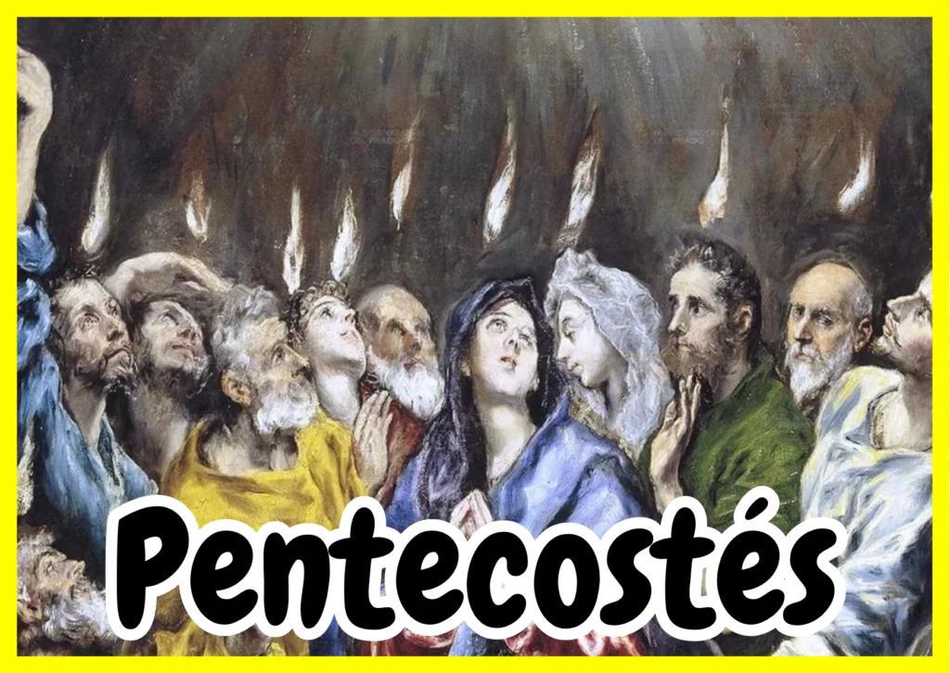

“COMO O PADRE ME ENVIOU, ASÍ VOS ENVÍO EU. RECIBIDE O ESPÍRITO SANTO” (Xn 29,19-23)
8 XUÑO
2025,
PENTECOSTE
***

“ENVÍA O TEU ESPÍRITO, SEÑOR, E RENOVA A FACE DA TERRA” Sal 103

